迎来50余项优化 爱驰AI-OS全新版本重磅升级

2021年2月3日，爱驰汽车正式向U5推送整车软件智能系统AI-OS 1.6.1版本。升级之后的爱驰U5将在视觉交互、娱乐应用、语音控制、远程控制、续航表现等方面迎来50余项优化，并新增外部设备供电、车内活体监测、驾驶行为排行等10余项功能，为用户带来全新体验。
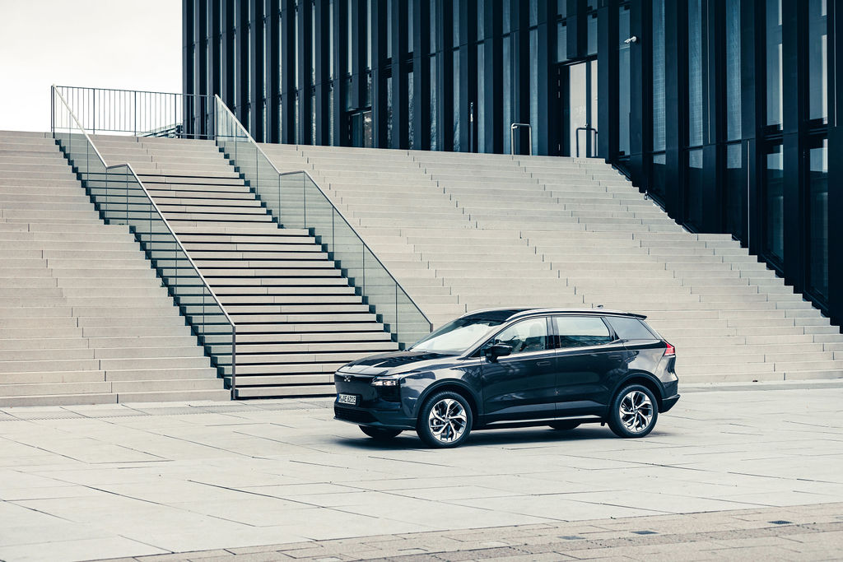
爱驰汽车正式向U5推送整车软件智能系统AI-OS 1.6.1版本
外部设备供电等新功能来袭 助力用户玩转车生活
外部设备供电是爱驰AI-OS 1.6.1版本带来的重点新增功能之一，2021款爱驰U5升级之后将化身“移动充电宝”，不仅可以实现最大功率为6.4kW的V2V车对车放电功能，为其他电动车提供应急充电服务，还可以为电热水壶、照明灯等电器提供最大功率为3.3kW的220V电力输出，为用户带来更富乐趣的户外用车体验。
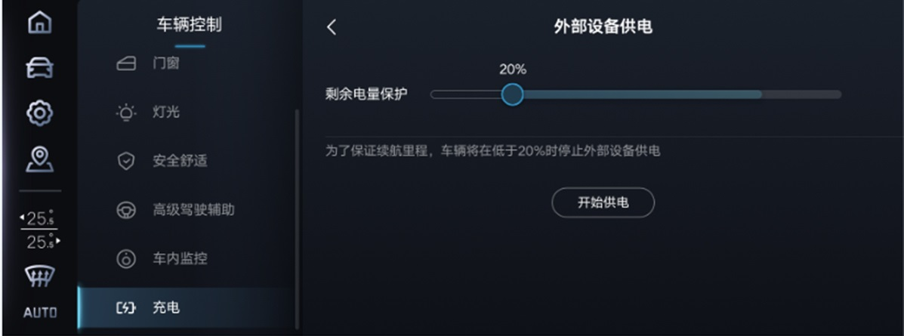
爱驰AI-OS 1.6.1版本新增外部设备供电功能
车内活体监测功能也在爱驰AI-OS 1.6.1版本得到释放，车辆在锁车状态下可通过车内顶棚摄像头及时感应车内活体，并通过手机APP、短信主动提醒车主，防止婴儿及宠物被遗落在车内，避免意外情况发生。
此外，爱驰AI-OS 1.6.1版本还新增驾驶行为排行榜和违章查询功能，每一名爱驰U5用户的驾驶行为将会匹配大数据算法模型，并转化为驾驶行为报告，用户可凭借精湛的驾驶技术争夺榜单位置，“榜首争夺赛”一触即发。违章查询功能则方便用户实时查询违章信息，避免逾期处理带来的不便。
视觉交互优化 白天/黑夜模式自动切换
伴随着爱驰AI-OS 1.6.1版本的更新，爱驰U5中控屏幕的视觉交互得到进一步优化，新增白天/黑夜双色模式，可手动控制或随大灯开闭自动切换显示，白天模式色彩更加清新明亮，便于用户获取信息，黑夜模式色彩则极具深邃质感，降低夜间行车对用户的视觉干扰。除此之外，可视化空调页面的加入，让空调送风情况一目了然，细腻的画面处理也更具质感。
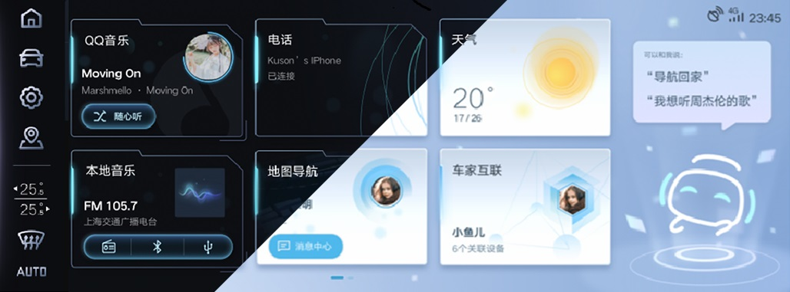
爱驰AI-OS 1.6.1版本新增白天/黑夜模式界面
根据用户反馈，爱驰AI-OS 1.6.1版本优化了中控屏幕左侧4个常驻功能栏设计（车辆控制、系统设置、导航地图、空调功能区），界面逻辑更清晰，功能查找也更加迅捷。爱驰汽车APP端则将部分车辆控制功能从“我的”板块调整至“伙伴”板块，使用线程更加清晰，亮点功能更加突出。
在车家互联方面，为降低用户学习成本，爱驰AI-OS 1.6.1版本新增智能家居教程页面，其展示做到了逐步引导用户，轻松实现家车互联。用户通过车机端小京鱼APP可语音控制家内空调、热水器、空气净化器等智能家电，也可在家通过叮咚音箱实现对车辆的远程控制，让家、车、生活真正融为一体。
娱乐系统升级 旅途精彩纷呈
在原有QQ音乐和喜马拉雅娱乐系统基础之上，爱驰AI-OS 1.6.1版本开放了QQ音乐VIP无损音质选择以及喜马拉雅爱驰定制电台，用户在享受极富感染力音质的同时，可轻松获得更多优质内容。爱驰定制电台提供的通勤听单、轻松时刻、旅途陪伴等多种细分节目单完美契合用户多种用车场景，更有在线主播与用户实时互动，让出行之旅轻松惬意。
精彩旅途，“视”“听”缺一不可，用户在享受丰富音源的同时，也可通过语音指令或手动点击开启车内摄像头，自拍记录美好时光。
语音交互更加智能 场景模式一语即达
伴随语音技术的快速发展，语音交互已经成为目前人车交互中极为重要的途径，爱驰汽车始终以用户视角审视功能，不断优化语音交互体验。爱驰AI-OS 1.6.1版本新增语音持续交互、启发式对话、语音宝盒、声音复刻、场景模式五大功能，并对免唤醒功能进行了优化。

爱驰AI-OS 1.6.1版本新增语音控制场景模式功能
新增的语音持续交互可以让用户在发出控制车窗、天窗或空调的指令后，8秒内无需重复唤醒语音助手即可直接输出下条指令。此外，用户对车窗、天窗、空调进行语音控制后，车辆自动发起启发式提醒。例如用户在使用语音控制打开天窗后，车机提醒“你还可以跟我说天窗开一半哦”，有效帮助用户探索更多语音交互可能性。语音宝盒功能则集成语音胶囊、听你反馈、开机问候、声音复刻、形象定制于桌面，强化显性入口，方便用户快速查找相应功能。声音复刻通过爱驰APP中的AI录音棚，可以将亲属的声音录制成专属语音包，让最熟悉的声音时刻陪伴。
值得一提的是，新增的场景模式功能可一句话触发极速降温、休息、上班、回家、亲子五种场景模式，场景模式下可实现多功能联动，满足用户高频需求的同时减少用户操作步骤，更利于安全驾驶。例如语音开启“急速降温模式”后，车辆将关闭车窗、天窗，将温度调到最低，风量最大，风对脸吹。
针对免唤醒功能，爱驰AI-OS 1.6.1版本则设置了免唤醒词开闭按键，可满足不同用户使用习惯，此外将全局免唤醒词调整为场景免唤醒词，降低误唤醒率。
不惧寒冬 续航体验升级
针对冬季电动汽车续航缩减难题，爱驰AI-OS 1.6.1版本通过优化电池管理系统，暖风制热控制策略，明显提升车辆冬季续航里程。经实测，升级之后的爱驰U5在-15℃环境温度，空调26℃ AUTO风量状态下，60km/h平均车速工况续航可提升50-60km。
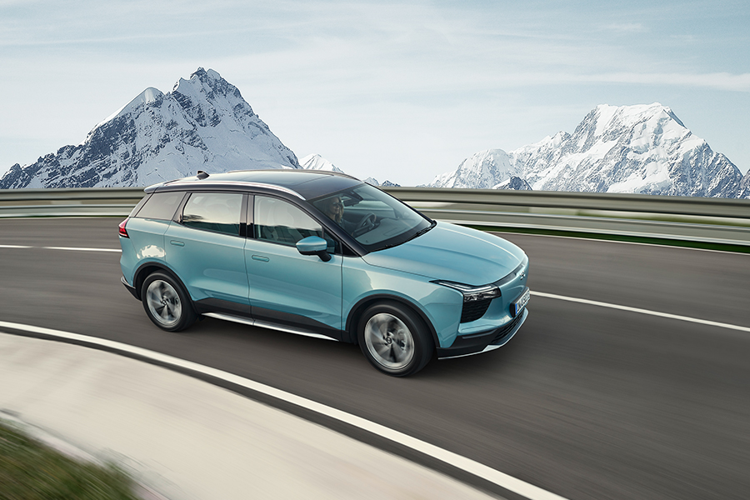
爱驰AI-OS 1.6.1版本明显提升爱驰U5续航表现
爱驰U5作为爱驰汽车的首款量产车型，其上市以来在海内外取得不俗成绩，凭借出众颜值、创新科技以及优异品质，成功开拓包括欧盟、中东以色列在内的诸多海外市场，实力成就中国新能源汽车全球化先行者。与此同时，爱驰U5凭借整车OTA持续进化，自2019年12月上市以来，爱驰U5所搭载的整车软件智能系统AI-OS已经先后进行了15次升级，以高频优化持续提升用户体验。未来，爱驰汽车将继续深耕智能科技领域，持续迭代整车软件系统，为用户带来更多惊喜。

